**9年级物理第13课时《内能及其改变》学习指南**

**学校___________________班级_______________姓名_____________**

**【学习目标】**

1. 能够说出内能的概念及影响内能大小的因素。

2. 能够举例说明改变内能的两种途径。

3. 能够说出做功、热传递改变物体内能的实质。

【任务一】请阅读九年级物理全一册 P7-P10《第十三章第2节 内能》的内容。

【任务二】请观看微课《内能及其改变 知识复习》，并同步完成以下内容。

1.请你说一说什么叫内能。

__________________________________________________________

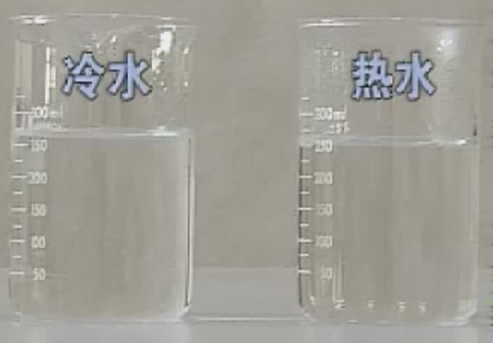2.请你思考一下：如图所示的热水和冷水，它们的质量、体积都相同，它们的内能一样吗？___________

3.请你说一说物体的内能大小跟什么因素有关。

_____________________________________

4.请你举例说明改变物体内能的两种途径。

_____________________________________

5.请你说一说做功、热传递改变物体内能的实质。

_____________________________________

6.请你举一个内能可能给人类生活或生产带来弊端的事例。

__________________________________________________________

**完成上述任务后，请继续完成典例指导中的各个问题，然后再观看微课《内能及其改变 典例指导》的内容。**

【任务三】请观看微课《内能及其改变 典例指导》，并进行及时改正和巩固。

1.下列说法中正确的是( )

A. 物体吸收热量，温度一定升高

B. 物体内能增加，一定吸收了热量

C. 物体的温度越高，含有的热量越多

D. 0℃的物体具有内能

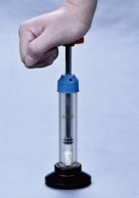2.小明进行了如图1所示的实验，他在有机玻璃筒内放入了硝化棉，迅速向下压活塞时，观察到棉花燃烧了，说明活塞对 做功，使得 内能的增加了。小明想再次观察硝化棉燃烧的现象，他取出活塞，立刻装入跟刚才完全相同的硝化棉，用完全相同的方法快速向下压活塞，且活塞与筒壁间气密性良好，但硝化棉却没燃烧，原因是 。

图2

图1

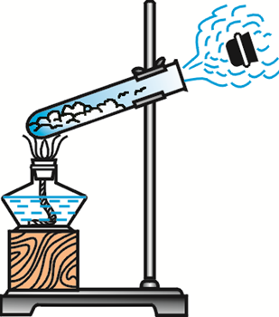

3.关于如图2所示的实验，下列说法正确的是( )

A．这个实验说明物体内能可用来对外做功

B．对木塞做功的过程中水蒸气的内能增加

C．此过程中蒸汽内能转化为木塞的机械能

D．这个实验基本反映出了热机的工作原理

4.如图3所示是某物质由液态变为固态过程中，温度随时间变化的图像，下列说法正确的是（ ）

A．*t*4时刻物体内能为零

B．*t*2、*t*3时刻物体内能相等

C．*t*2时刻物体内能比*t*3小

D．*t*1时刻物体分子动能比*t*2时大

图3

【任务四】请完成《内能及其改变 作业》和《内能及其改变 拓展提升任务》中的相关内容。